Gymnázium Gelnica, SNP 1, 0501 Gelnica

**Stredoškolská odborná činnosť**

Fenomén FC Barcelona

Riešiteľ: Samuel Blahovský

Gelnica 2015 Ročník štúdia: tretí

**ČESTNÉ VYHLÁSENIE**

Čestne vyhlasujem, že Stredoškolskú odbornú činnosť som vypracoval samostatne a s použitím uvedených zdrojov informácií.

Gelnica apríl 2015

..........................................................

Podpis

**OBSAH**

Úvod...................................................................................................................2 Citát....................................................................................................................3

**1 FC Barcelona a začiatky klubu** ..................................................................3

1.1 História klubu ...........................................................................................3

1.1.2 Gamperova éra.................. ..............................................................4

1.1.3 Obdobie diktátora Riveru a občianskej vojny................................4

### 1.1.4 Club de Futbol Barcelona ............................................................5

1.1.5 Prvá zastávka JohanaCruyffa..........................................................5

#### 1.1.6 Roky stability .................................................................................5

1.1.7 Tím snov: Vzostup a pád.................................................................6

1.1.8 Smerom k 100. Výročiu..................................................................6

1.1.9 Obdobie poklesu za Gasparta..........................................................7

1.1.10 Pod Rijkaardovým vedením...........................................................8

1.1.11 Pod vedením Josepa Guardiolu......................................................9

**2 Lionel Messi** .................................................................................................10

2.1 Začiatky a osobný život ...........................................................................10

2.2 Osobné a klubové úspechy.......................................................................11

2.3 Individuálne úspechy................................................................................13

**3 Vlastná práca - Anketa** ...............................................................................14

Záver ................................................................................................................16

Zoznam použitej literatúry a internetové zdroje

Prílohy

**ÚVOD**

Tému Fenomén FC Barcelona som si vybral preto, lebo sa zaujímam o dianie v klube a celkovo o najlepší šport na svete – FUTBAL. Táto práca rozoberá celú históriu klubu, nahliadne do dobrých a aj zlých časov. V ďalšej časti práce sa venujem detailne životu najväčšej hviezdy „Blaugranas“ Lionela Messiho.

Cieľom mojej práce bolo zblížiť vás s klubom a zistiť, či klub poznajú aj ľudia, ktorí nežijú športom. Na záver som 20 ľuďom s mojej školy (10 chlapcov a 10 dievčat) rozdal anketu, ktorá pozostávala zo šiestich jednoduchých otázok. Chcel som zistiť, či vedia o futbale viac dievčatá alebo chlapci.

Literatúra k danej téme bolae dostupná, informácie som dopĺňal aj z internetových stránok.

***„Nikto nás tak nevyprášil, no Barca si to zaslúži. Ako manažér som za svojej éry nikdy***

***nehral proti lepšiemu mužstvu.“ Sir Alex Ferguson, sezóna 2010/2011***

***(Hunter, 2012, str. 13)***

**1 FC Barcelona a začiatky klubu**

**Futbol Club Barcelona**, známa tiež ako **Barcelona** a familiárne ako **Barca** je profesionálny futbalový klub v Barcelone. Klub sa stal symbolom katalánskej kultúry a katalánskej národnosti, z toho dôvodu pochádza aj motto „**Més que un club**“ (slovensky: *viac ako klub*).

Fanúšikovia FC Barcelona sú známi pod prezývkou *culés.*

* 1. **História klubu**

**Začiatky (1899 – 1908)**

Klub bol založený dňa 29. novembra 1899 skupinou švajčiarskych, anglických a katalánskych futbalistov pod vedením **Joana Gampera**. Gamper uverejnil v novinách  *Los Deportes* inzerát, ktorý informoval o jeho snahe vytvoriť futbalový klub v Barcelone.

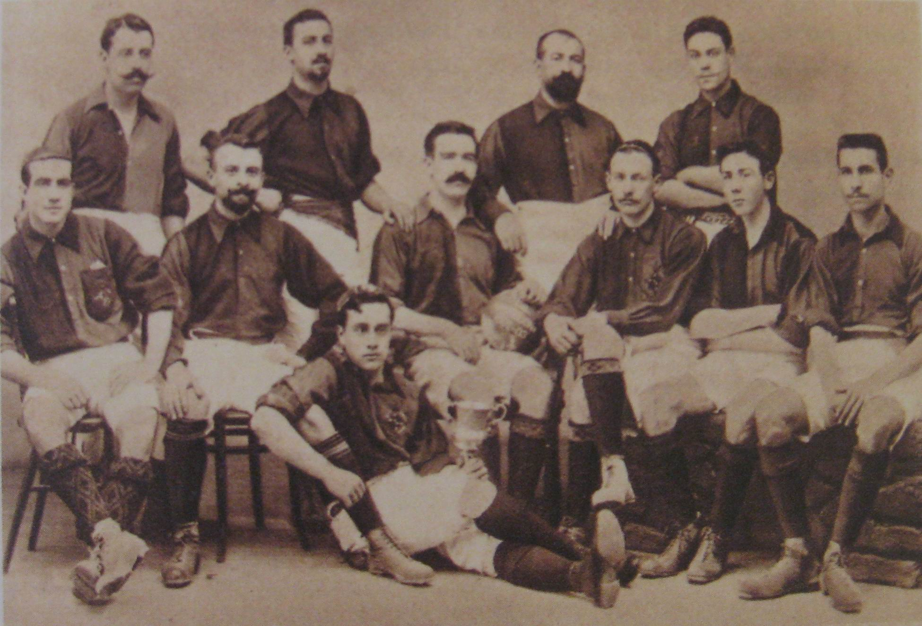

29. novembra 1899 sa na gymnáziu Manuela Solého uskutočnilo stretnutie na ktorom sa zúčastnilo ďalších 11 nadšencov futbalu. Na tomto stretnutí bol založený futbalový klub FC Barcelona. V tomto období boli schválené aj tradičné farby klubu. Modrá a granátová. No dodnes nie je známe, prečo má klub takéto farby.

**1.1.2 Gamperova éra (1908 – 1925)**

### Gamper sa stal po prvýkrát prezidentom klubu v roku 1908. Gamper sa ujal svojej úlohy v čase, keď klub nebol práve na výslní. Nedosiahol zatiaľ žiadne mimoriadne úspechy.

### Gamper bol za prezidenta zvolený viac ako päťkrát a to v období od roku 1908 do 1925. Pod jeho vedením sa postavil prvý štadión FC Barcelony pod názvom [Carrer Indústria](http://sk.wikipedia.org/w/index.php?title=Carrer_Ind%C3%BAstria&action=edit&redlink=1) s kapacitou 6000 miest. Gamper sa snažil rozšíriť členskú základňu FC Barcelony. Jeho úsilím bolo, aby Barcelona mala v roku 1922 viac ako 10 000 členov. To prispelo k tomu, že sa klub opäť sťahoval, teraz na štadión Les Corts, ktorý bol otvorený práve v roku 1922. Ten mal 20 000 miest a neskôr bol dobudovaný na impozantných 60 000 miest.

### Gamperovi sa podarilo priviesť do klubu [Paulina Alcántara](http://sk.wikipedia.org/w/index.php?title=Paulino_Alc%C3%A1ntara&action=edit&redlink=1), ktorý bol donedávna historicky najúspešnejším strelcom klubu s 357 gólmi. Jeho rekord prekonal kto iný ako Lionel Andrés Messi.  V čase, keď bol Gamper prezidentom, vyhrala Barcelona jedenásťkrát Campionat de Catalunya, šesťkrát Copa del Rey, štyrikrát Coupe de Pyrenées, čo bolo prvé „zlaté obdobie“ klubu.

### 1.1.3 Obdobie diktátora Riveru a občianskej vojny (1925 – 1939)

### V polovici 20. rokov 20. storočia zažila FC Barcelona konflikt, ktorý síce mal so športom máločo spoločné, ale poznačil ju na nasledujúce obdobie. Počas zápasu hraného 14. júna 1925 diváci spontánne spievali posmešky proti diktátorskému režimu [Riveru](http://sk.wikipedia.org/w/index.php?title=Miguel_Primo_de_Rivera&action=edit&redlink=1" \o "Miguel Primo de Rivera (stránka neexistuje)). Z nariadenia vlády bol pre tento incident na šesť mesiacov zavretý štadión FC Barcelona. Neskôr bol tento trest zmiernený na tri mesiace a prezident klubu Joan Gamper bol donútený k abdikácii. O niečo neskôr v dôsledku osobných a finančných problémov upadol Gamper do depresie, čo ho viedlo 30. júla 1930 k spáchaniu samovraždy.

### V Španielsku sa národná liga začala hrať v roku 1929. A hneď prvý titul získala FC Barcelona. Klub bol vďaka veľkému počtu členov vo veľmi dobrej finančnej situácii. Vďaka tomu mohlo vedenie kúpiť [Hectora Scaroneho](http://sk.wikipedia.org/w/index.php?title=Hector_Scarone&action=edit&redlink=1" \o "Hector Scarone (stránka neexistuje)), útočníka klubu [Nacional Montevideo](http://sk.wikipedia.org/w/index.php?title=Nacional_Montevideo&action=edit&redlink=1" \o "Nacional Montevideo (stránka neexistuje)) a uruguajskej reprezentácie, s ktorou v roku 1930 získal titul majstra sveta. V tomto čase politické boje zatienili šport v celej spoločnosti. Klub sa ocitol vo finančnej, sociálnej a športovej kríze. Mesiac po ukončení občianskej vojny bol prezident klubu [Josep Suñol i Garriga](http://sk.wikipedia.org/w/index.php?title=Josep_Su%C3%B1ol_i_Garriga&action=edit&redlink=1" \o "Josep Suñol i Garriga (stránka neexistuje)) (tiež známy ako Josep Sunyol)  zavraždený blízko mesta [Guadalajara](http://sk.wikipedia.org/wiki/Guadalajara" \o "Guadalajara) vojakmi [Francisca Franca](http://sk.wikipedia.org/wiki/Francisco_Franco).

### 1.1.4 Club de Futbol Barcelona (1939 – 1974)

### Po skončení španielskej občianskej vojny boli  Katalánčania a [katalánska zástava](http://sk.wikipedia.org/w/index.php?title=Katal%C3%A1nska_z%C3%A1stava&action=edit&redlink=1) zakázané a aj v rámci futbalového klubu bolo zakázané používať nešpanielske názvy. Tieto opatrenia viedli k tomu, že klub bol násilne premenovaný na Club de Fútbol Barcelona a z klubového znaku bola odstránená katalánska vlajka. Navzdory zložitej politickej situácii nastali pre klub, v priebehu [40. rokov](http://sk.wikipedia.org/wiki/40._roky_20._storo%C4%8Dia) a začiatkom [50. rokov 20. storočia](http://sk.wikipedia.org/wiki/50._roky_20._storo%C4%8Dia), lepšie časy. V roku [1945](http://sk.wikipedia.org/wiki/1945) na trénerskej lavičke s [Josepom Samitierom](http://sk.wikipedia.org/w/index.php?title=Josep_Samitier&action=edit&redlink=1) a hráčmi ako César, Ramallets a Velasco vyhrala Barcelona, po dlhom období čakania od roku [1929](http://sk.wikipedia.org/wiki/1929), svoj ďalší španielsky titul. Neskôr pridala tituly v rokoch [1948](http://sk.wikipedia.org/wiki/1948) a [1949](http://sk.wikipedia.org/wiki/1949). V roku 1949 zvíťazila v prvom ročníku [Copa Latina](http://sk.wikipedia.org/w/index.php?title=Copa_Latina&action=edit&redlink=1).

### 1.1.5 Prvá zastávka Johana Cruyffa (1974 – 1978)

### V sezóne [1973](http://sk.wikipedia.org/wiki/1973)/[74](http://sk.wikipedia.org/wiki/1974) prišla do Barcelony futbalová legenda – [Johan Cruyff](http://sk.wikipedia.org/wiki/Johan_Cruyff). Už v [Ajaxe](http://sk.wikipedia.org/wiki/Ajax_Amsterdam) sa stal hráčom svetového kalibru. Po svojom príchode si veľmi rýchlo získal fanúšikov, keď pre európske médiá vyhlásil, že si vybral Barcelonu pred Realom Madrid, preto že by nemohol hrať za klub spájaný s Frankom. K jeho popularite prispel aj fakt, že pre svojho syna vybral katalánske meno Jordi. Spolu so svojím krajanom, trénerom [Rinusom Michelsom](http://sk.wikipedia.org/wiki/Rinus_Michels), pomohol klubu vrátiť sa po dlhých štrnástich rokoch na španielsky futbalový trón. V tejto sezóne zároveň nemalou mierou prispel k veľkolepému víťazstvu 5:0 nad Realom Madrid na štadióne San Bernabéu. Hneď v prvej sezóne, ktorú strávil v klube bol, vyhlásený za európskeho futbalistu roka.

#### 1.1.6 Roky stability (1978 – 1988)

[**Josep Lluís Núñez**](http://sk.wikipedia.org/w/index.php?title=Josep_Llu%C3%ADs_N%C3%BA%C3%B1ez&action=edit&redlink=1) bol zvolený za prezidenta klubu FC Barcelona. Chcel s Barcelony spraviť klub svetového mena a vložiť do klubu finančnú stabilitu. Okrem toho počas prezidentovania Núñeza klub vyhral dve zo štyroch trofejí [Pohára víťazov pohárov](http://sk.wikipedia.org/wiki/Poh%C3%A1r_v%C3%AD%C5%A5azov_poh%C3%A1rov_UEFA). V júni [1982](http://sk.wikipedia.org/wiki/1982) podpísal s klubom zmluvu [**Diego Maradona**](http://sk.wikipedia.org/wiki/Diego_Maradona) z [Boca Juniors](http://sk.wikipedia.org/wiki/Boca_Juniors) za do tej doby rekordnú sumu. Diegov pobyt v Barcelone bol však veľmi krátky, čoskoro opustil klub smerom do [SSC Neapol](http://sk.wikipedia.org/wiki/SSC_Neapol).

#### 1.1.7 Tím snov: Vzostup a pád (1988 – 1996)

V roku [1988](http://sk.wikipedia.org/wiki/1988) sa vrátil do klubu Johan Cruyff, ale už ako tréner. Poskladal tzv. tím snov, pomenovaný po [basketbalovom tíme USA](http://sk.wikipedia.org/wiki/Dream_team), ktorý hral na letných olympijských hrách v Barcelone v roku [1992](http://sk.wikipedia.org/wiki/1992). V tíme boli hráči ako [Josep Guardiola](http://sk.wikipedia.org/wiki/Josep_Guardiola), [José Mari Bakero](http://sk.wikipedia.org/w/index.php?title=Jos%C3%A9_Mari_Bakero&action=edit&redlink=1), [Txiki Beguiristáin](http://sk.wikipedia.org/w/index.php?title=Txiki_Beguirist%C3%A1in&action=edit&redlink=1), [Jon Andoni Goikoetxea](http://sk.wikipedia.org/w/index.php?title=Jon_Andoni_Goikoetxea&action=edit&redlink=1), [Gheorghe Hagi](http://sk.wikipedia.org/wiki/Gheorghe_Hagi), [Ronald Koeman](http://sk.wikipedia.org/wiki/Ronald_Koeman), [Michael Laudrup](http://sk.wikipedia.org/wiki/Michael_Laudrup), [Romário](http://sk.wikipedia.org/wiki/Rom%C3%A1rio) a [Christo Stoičkov](http://sk.wikipedia.org/wiki/Christo_Stoi%C4%8Dkov). Pod Cruyffovým vedením Barcelona vyhrala 4 po sebe idúce tituly v La Lige v období rokov [1991](http://sk.wikipedia.org/wiki/1991) až [1994](http://sk.wikipedia.org/wiki/1994). Porazila tím [UC Sampdoria](http://sk.wikipedia.org/wiki/UC_Sampdoria) vo finále Pohára víťazov pohárov v roku 1989 a tiež vo finále Pohára európskych majstrov v roku 1992 na štadióne vo [Wembley](http://sk.wikipedia.org/wiki/Wembley), gólom holandského internacionála Ronalda Koemana z priameho kopu. Vyhrala tiež Copa del Rey v roku 1990, Európsky superpohár v roku 1992 a trikrát Supercopa de España. S jedenástimi rôznymi trofejami sa Cruyff stal najúspešnejším trénerom v histórii klubu a zároveň bol najdlhšie slúžiacim trénerom.

Vo svojich dvoch posledných sezónach, však Cruyff nevyhral žiadnu trofej. Vo finále Ligy majstrov UEFA v roku [1994](http://sk.wikipedia.org/wiki/1994) zažil katastrofálnu prehru 4:0 s [AC Miláno](http://sk.wikipedia.org/wiki/AC_Mil%C3%A1no), čo viedlo k jeho odchodu z klubu.

#### 1.1.8 Smerom k 100. výročiu (1996 – 2000)

Cruyff bol na krátke obdobie nahradený [Bobbym Robsonom](http://sk.wikipedia.org/wiki/Bobby_Robson), ktorý viedol klub v jedinej sezóne [1996](http://sk.wikipedia.org/wiki/1996)/[97](http://sk.wikipedia.org/wiki/1997). Práve Robson vyhlásil: „Katalánsko je krajina a FC Barcelona je jeho armáda“. Podarilo sa mu dotiahnuť prestup [Ronalda](http://sk.wikipedia.org/wiki/Ronaldo_%28futbalista%29) z jeho predchádzajúceho klubu [PSV Eindhoven](http://sk.wikipedia.org/wiki/PSV_Eindhoven) a získať tri trofeje v jednej sezóne, „treble“, keď vyhral Copa del Rey, Pohár víťazov pohárov a Supercopa de España. Robson aj napriek úspechom v klube zotrval len

veľmi krátko. Nahradil ho Louis van Gaal.

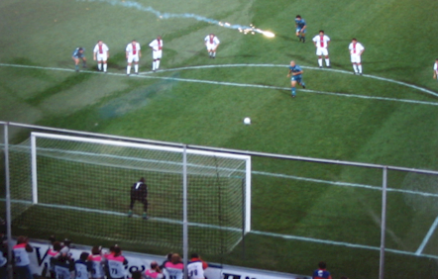

Obr. č. 1 Pokutový kop Ronalda

Podobne ako Maradona aj Ronaldo ostal v klube iba krátko a potom išiel do [Interu Miláno](http://sk.wikipedia.org/wiki/F.C._Internazionale_Milano). Objavili sa však nové osobnosti, ako [Luís Figo](http://sk.wikipedia.org/wiki/Lu%C3%ADs_Figo), [Giovanni Silva De Oliveira](http://sk.wikipedia.org/w/index.php?title=Giovanni_Silva_De_Oliveira&action=edit&redlink=1), [Luis Enrique Martínez](http://sk.wikipedia.org/wiki/Luis_Enrique) a [Rivaldo](http://sk.wikipedia.org/wiki/Rivaldo). S nimi v zostave vyhrala FC Barcelona Copa del Rey a titul v La Lige v roku [1998](http://sk.wikipedia.org/wiki/1998). V roku [1999](http://sk.wikipedia.org/wiki/1999) oslávil klub 100 rokov svojej existencie víťazstvom v Primera División a Rivaldo sa stal štvrtým hráčom Barcelony, ktorý bol ocenený ako európsky futbalista roka.

### 1.1.9 Obdobie poklesu za Gasparta (2000 – 2003)

### Odchod Núñeza a van Gaala nebol nič v porovnaní s odchodom [Luísa Figa](http://sk.wikipedia.org/wiki/Lu%C3%ADs_Figo). Luis Figo sa stal hrdinom klubu a bol Kataláncami považovaný za jedného z nich. Fanúšikovia Barcelony však so zdesením sledovali Figovo rozhodnutie prestúpiť k odvekému rivalovi Realu Madrid. Počas jeho nasledujúcich návštev na štadióne Camp Nou bol Figo vždy veľmi nepriateľsky prijatý. Pri jednej príležitosti bola dokonca smerom k nemu od davu hodená hlava prasaťa. Nasledujúce tri roky zažíval klub pokles, tréneri prichádzali a odchádzali, vrátane opätovnej krátkej zastávky [Louisa van Gaala](http://sk.wikipedia.org/wiki/Louis_van_Gaal). Prezident Gaspart nedokázal svojimi rozhodnutiami vliať fanúšikom dôveru na lepšie časy, čo viedlo k tomu, že v roku [2003](http://sk.wikipedia.org/wiki/2003) spolu s trénerom van Gaalom rezignoval.

#### 1.1.10 Pod Rijkaardovým vedením (2003 – 2008)

Pod vedením [Joana Laportu](http://sk.wikipedia.org/w/index.php?title=Joan_Laporta&action=edit&redlink=1) sa Barcelona dostala opäť na výslnie. Ten angažoval mladého trénera [Franka Rijkaarda](http://sk.wikipedia.org/wiki/Frank_Rijkaard), bývalú hviezdu AC Milána. Na ihrisku sa objavili talentovaní internacionáli, [Ronaldinho](http://sk.wikipedia.org/wiki/Ronaldinho), [Deco](http://sk.wikipedia.org/wiki/Deco), [Lionel Messi](http://sk.wikipedia.org/wiki/Lionel_Messi), [Ludovic Giuly](http://sk.wikipedia.org/wiki/Ludovic_Giuly), [Samuel Eto’o](http://sk.wikipedia.org/wiki/Samuel_Eto%E2%80%99o), [Rafael Márquez](http://sk.wikipedia.org/w/index.php?title=Rafael_M%C3%A1rquez&action=edit&redlink=1), skombinovaní s vynikajúcimi španielskymi hráčmi ako [Carles Puyol](http://sk.wikipedia.org/wiki/Carles_Puyol), [Andrés Iniesta](http://sk.wikipedia.org/wiki/Andr%C3%A9s_Iniesta), [Xavi](http://sk.wikipedia.org/wiki/Xavi) a [Víctor Valdés](http://sk.wikipedia.org/wiki/V%C3%ADctor_Vald%C3%A9s). V sezóne [2004](http://sk.wikipedia.org/wiki/2004)/[05](http://sk.wikipedia.org/wiki/2005) FC Barcelona získala titul v La Lige a jej futbalisti Ronaldinho a Eto'o boli FIFA ocenení, ako 1. a 3. najlepší hráč na svete. Klub tiež vyhral Supercopa de España víťazstvom nad [Betisom Sevilla](http://sk.wikipedia.org/wiki/Real_Betis_Sevilla). V UEFA Lige majstrov bol klub vyradený už v osemfinále [Chelsea FC](http://sk.wikipedia.org/wiki/Chelsea_FC).

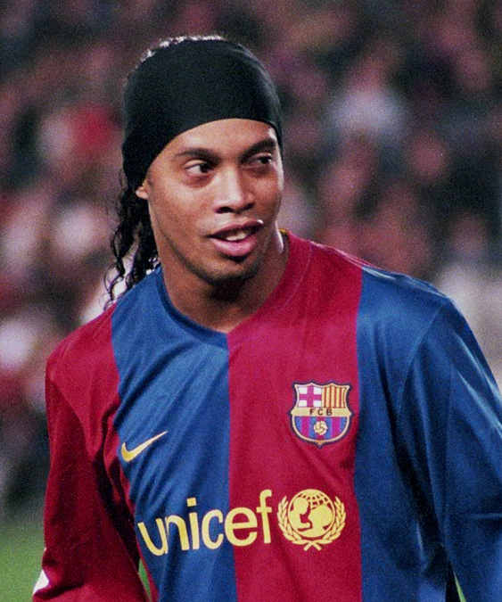

### Obr. č. 2 Najvӓčšia hviezda Barcelony pod Rijkaardovým vedením. (RONALDINHO)

V sezóne [2005](http://sk.wikipedia.org/wiki/2005)/[06](http://sk.wikipedia.org/wiki/2006) sa klubu podarilo dosiahnuť výrazné úspechy. V novembri 2005 na štadióne Santiago Bernabéu FC Barcelona porazila Real Madrid v pomere 3:0, v zápase, v ktorom Ronaldinho podal strhujúci výkon a po jeho druhom góle, treťom barcelonskom v zápase mu fanúšikovia Realu Madrid spontánne zatlieskali. Bolo to druhé víťazstvo Franka Rijkaarda na Bernabéu, čím sa stal prvým trénerom Barcelony, ktorý tu vyhral dvakrát. Barcelona dosiahla titul v La Lige a zároveň vyhrala Supercopa de España po finálovom víťazstve nad mestským rivalom [Espanyolom](http://sk.wikipedia.org/wiki/RCD_Espanyol). V sezóne [2007](http://sk.wikipedia.org/wiki/2007)/[08](http://sk.wikipedia.org/wiki/2008) sa Barcelona opäť snažila získať španielsky ligový titul. Nakoniec sa jej nepodarilo sezónu zakončiť ani druhým miestom v Primera División, keď ju v tabuľke preskočil nielen odveký rival Real Madrid, ale aj [Villarreal CF](http://sk.wikipedia.org/wiki/Villarreal_CF). V Lige majstrov UEFA postupovala Barcelona nad očakávania dobre a vypadla až v semifinále po prehre s neskorším víťazom [Manchestrom United](http://sk.wikipedia.org/wiki/Manchester_United_FC).

#### 1.1.11 Pod vedením Josepa Guardiolu (2008 – 2012)

Jedno z prvých rozhodnutí, ktoré oznámil nový tréner Barcelony [Josep Guardiola](http://sk.wikipedia.org/wiki/Josep_Guardiola), je, že pre novú sezónu nepočíta s doterajšími kľúčovými hráčmi Samuelom Eto'om, Decom a Ronaldinhom. Počas prípravy klubu na sezónu [2008](http://sk.wikipedia.org/wiki/2008)/[09](http://sk.wikipedia.org/wiki/2009) čiastočne korigoval toto vyhlásenie a umožnil Samuelovi Eto'ovi ostať v tíme. V prvom oficiálnom zápase, ktorý Barcelona odohrala pod vedením Josepa Guardiolu, porazila v treťom predkole [Ligy majstrov](http://sk.wikipedia.org/wiki/Liga_majstrov_UEFA) poľský klub [Wislu Krakow](http://sk.wikipedia.org/wiki/Wisla_Krakow) 4:0. V histórii Barcelony sa žiadnemu trénerovi nepodarilo dosiahnuť lepší výsledok pri oficiálnom debute na Camp Nou. V sezóne 2008/09 vyhrala Barcelona pod Guardiolovým vedím historické ”Treble” – španielsku La ligu, španielsky kráľovský pohár Copa del Rey a tiež Ligu majstrov, kde sa vo finále stretla s minuloročným obhajcom titulu Manchestrom United, ktorého porazila po góloch Samuela Eto´a a Lionela Messiho 2:0. V sezóne 2009/2010 priviedol do klubu tri nové posily: [Maxwella Andradeho](http://sk.wikipedia.org/w/index.php?title=Maxwell_Andrade&action=edit&redlink=1), [Zlatana Ibrahimovića](http://sk.wikipedia.org/wiki/Zlatan_Ibrahimovi%C4%87) a ukrajinského obrancu [Dmitra Čigrinského](http://sk.wikipedia.org/w/index.php?title=Dmitro_%C4%8Cigrinskij&action=edit&redlink=1). Zlatan Ibrahimović sa stal najdrahšou posilou Barcelony v histórii, bol náhradou za Samuela Eto´a. V sezóne 2009/10 sa Ibrahimovičovi veľmi nedarilo, a tak sa špekulovalo o jeho hodnote. V júni 2010 sa v Barcelonskom FC konali prezidentské voľby. Novým prezidentom Katalánskeho veľkoklubu sa stal Sandro Rosell. Ale ešte pred nástupom Rosella na prezidentský post sa chcel bývalý prezident Joan Laporta poďakovať a odvďačiť fanúšikom. Ešte pred MS vo futbale sa mu podarilo priviesť do Barcelony [Davida Villu](http://sk.wikipedia.org/wiki/David_Villa) z Valencie CF za 40 miliónov eur. Villa sa stal ôsmim hráčom Barcelonského FC, ktorý reprezentujú Španielsko na MS 2010 v Južnej Afrike.

**2 Lionel Andrés Messi**

Lionel Andrés Messi, tak znie celé meno najslávnejšieho futbalistu v histórii futbalu. Narodil sa 24. júna 1987 v argentínskom Santa Fe. Messi začal s futbalom už od svojich 5 rokov. Naštartoval svoju futbalovú kariéru v argentínskom klube Newell's old boys v roku 1995. Ostal tam do až do roku 2000. V trinástich rokoch sa stal hráčom FC Barcelona. Od tej doby prešiel všetkými stupňami výchovy. V sezóne 2003/2004 prvýkrát nastúpil za A tím FC Barcelony.

**2.1 Začiatky a osobný život Lea**

Stačilo však [málo](https://www.inclick.sk/returns/redirect.php?goto=310&pr=0.1&w_id=1222&tstamp=1429346140&pid=540&cd=154f3018f4b280d971801c27ec7ac57b&f=1) a svet by Messiho vôbec nepoznal. Osud tohto futbalového génia sa mohol uberal oveľa ťažšími cestičkami. Keď mal jedenásť rokov, lekári v jeho rodisku, v argentínskom meste Rosario, vyriekli nepríjemný ortieľ. Chlapec má vraj nedostatok rastového hormónu.

**Obr. č. 3 Lionel Messi kráča do kabíny**

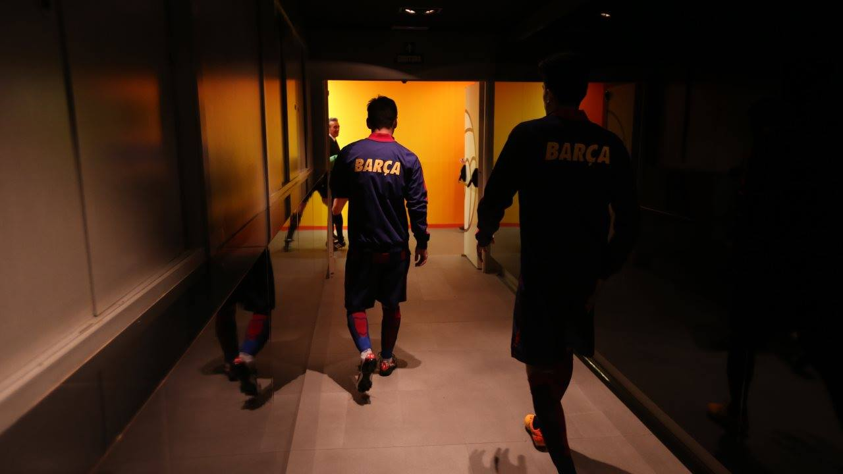

Prakticky to znamenalo, že narastie najviac do výšky 135 centimetrov! Samozrejme, pomohla by liečba, ale na tú Messiho chudobná rodina nemala. Otec pracoval ako oceliarsky robotník a mama si privyrábala ako upratovačka.

Takže deväťsto dolárov mesačne na liečbu, to bola čistá utópia. Našťastie sa chýr o Lionelovej futbalovej šikovnosti dostal do očí a uší skautom z veľkoklubu FC Barcelona. Rodina nazbierala [peniaze](https://www.inclick.sk/returns/redirect.php?goto=3204&pr=0.1&w_id=1305&tstamp=1429346140&pid=540&cd=de7ed50d2db7ea50c2715842182f035f&f=1) na letenku a Leo s otcom sa vybrali na skusy do Katalánska.

Tam z chlapca, ktorému dali rodičia meno podľa obľúbeného speváka Lionela Richieho, padli na zadok. Šéftréner Carles Rexach urobil všetko pre to, aby chlapca získal.

A keďže nebola pripravená žiadna zmluva, dal si pre istotu podpísať prestup do Barcy na prvý papier, čo mu prišiel pod ruku – na servítku! Nebola to ešte stámiliónová suma, s ktorou Messi zabezpečil nielen svoju rodinu, ale aj ďalšie generácie, ale pomohla rodine vyhrabať sa z finančných suchôt a vďaka vynikajúcej lekárskej starostlivosti sa podarilo Messimu vyhrať aj nad ochorením. Dnes meria 169 centimetrov, ale vďaka svojej genialite je doslova obrom. A v argentínskom meste River Plate si futbaloví funkcionári búchajú hlavu o stôl. Messiho otec totiž prišiel s prosbou o pomoc za podpis na zmluve najprv k nim, drobný hráč však svojich krajanov nezaujal...

**2.2 Osobné a klubové úspechy Lionela**

Na svoje konto si pripísal viacero významných úspechov. **Ku príkladu sezóna 2008/2009 patrí medzi najvydarenejšie**, keď s klubom vyhral domácu ligu, aj Ligu majstrov, tiež španielsky pohár a nechýbalo ani olympijské zlato. Lionel Messi je už teraz legenda, najlepší hráč, akého sme kedy mohli vidieť na futbalových trávnikoch. Nespočetne veľa osobných ocenení, rekordy, tímová hra. **Nie nadarmo Lionelovi pripisujú prívlastky ako nadpozemský, božský, neuveriteľný…**

**Úspechy v klube FC Barcelona**

* 6x víťaz Primera división v ročníkoch 2004/05, 2005/06, 2008/09, 2009/10, 2010/11, 2012/13,
* 2x bol víťaz Copa del Rey v ročníkoch 2009 a 2012 (ide o Kráľovský pohár, súťaž usporadúva Španielsky futbalový zväz),
* taktiež bol až 5x víťaz španielskeho superpohára v ročníkoch 2005, 2006, 2009, 2010, 2011,
* prestížnu Ligu majstrov (UEFA Champions League) vyhral v 2005/06, 2008/09 a 2010/11,
* pripísal si tiež dve víťazstva súťaže Superpohár UEFA, ktorej sa zúčastní víťaz Ligy majstrov a Európskej ligy UEFA,
* 2x víťaz medzinárodného turnaju Majstrovstvá klubov FIFA – v roku 2009 zvíťazil v Abú Zabí nad Estudiantes de La Plata (futbalový klub hrajúci 1. argentínsku ligu) a v roku 2011, kedy sa finále konalo v Jokohame zvíťazila FC Barcelona nad Santosom FC.

### Úspechy v reprezentácii

* 1x zlato z MS U 20 v zápase proti Česku, keď Argentína porazila nášho suseda 1 – 2 v Toronte,
* V roku 2008 získal zlato z OH,
* V roku 2014 na MS sa Leo spolu s Argentínou prestrieľal až do finále , ktoré nakoniec Argentína spolu s kapitánom Leom prehrala. Avšak Lionel bol vyhlásený za najužitočnejšieho hráča MS.

### 2.3 Individuálne ocenenia

* ocenenie Ballon d’or, po našom Zlatá lopta, ktorú udeľuje prestížny francúzsky časopis France Football (2009),
* 3x ocenenie Zlatá lopta FIFA – 2010, 2011, 2012. Toto ocenenie má zatiaľ iba Lionel. V roku 2010 sa spojila Zlatá lopta a Futbalisti roku FIFA a vznikla nová trofej Zlatá lopta FIFA.
* V obrovskej zbierke osobných ocenení nechýbajú ani 3 Zlaté kopačky pre najlepšieho strelca európskych ligových súťaží – 2009/10, 2011/12 a 2012/13. Naposledy strelil 46 gólov a výraznou mierou pomohol Barce k majstrovskému titulu.
* Ďalej získal ocenenie Futbalista Roku FIFA (2009), ktoré sa neskôr zlúčilo s ďalším ocenením ako som písal vyššie.
* V ročníkoch 2009/10, 2011/12 získal trofej Trofeo Pichichi, ktorú dostáva hráč, ktorý strelí najviac gólov v jednom ročníku v Primera División. Inak táto trofej je pomenovaná po legende Athleticu Bilbao – Rafael Moreno Aranzad.
* Lionel Messi má snáď všetko. Získal aj ocenenie Golden Boy, ktoré dávajú športoví novinári hráčovi do 21 rokov, ktorý zároveň hráva v akejkoľvek najvyššej európskej futbalovej lige. Keď sme pri tých novinároch, Lionel získal aj ocenenie, ktoré udeľuje už od roku 1978 týždenník Guerin Sportivo (2007).
* V rokoch 2005, 2007, 2009 si pripísal na svoje konto futbalistu Argentíny. Ono to stále nekončí. 2x najlepší zahraničný futbalista španielskej ligy, 4x najlepší strelec ligy majstrov a za rok 2011 bol zvolený denníkom L´Equipe za najlepšieho športovca roku.

1. **Vlastná práca - Anketa**

Vlastná práca pozostávala zo zostavenia jednoduchého dotazníka, ktorý pozostával zo šiestich veľmi jednoduchých otázok. Zaujímalo ma, či aj niektorí moji spolužiaci poznajú klub FC Barcelona, a či vedia odpovedať na celkom jednoduché otázky. Anketu som rozdal 20 respondentom, vrátilo sa mi všetkých 20 anketových lístkov.

Prvá otázka, ktorú som našim respondentom dal, znela:

**1.Aké tri základné farby sú v znaku FC Barcelony.**

Na prvú otázku odpovedalo 16 respondentov správne a 4 nesprávne, z toho správne 10 dievčat a 6 chlapci a nesprávne 4 chlapci.

Druhá otázka, ktorú som položil, znela:

**2. Viete, kto je trénerom FC Barcelony?**

Na druhú otázku odpovedali správne 3 respondenti (a boli to dievčatá) a 17 chlapcov nesprávne.

Tretia otázka bola trošku náročnejšia. Otázka znela:

**3. Viete, kedy vznikol klub FC Barcelona?**

Na tretiu otázku správne zodpovedali opäť len 3 respondenti (a boli to dievčatá) a nesprávne 17 chlapcov.

Štvrtá, celkom jednoduchá otázka bola:

**4. Kto je najväčšia hviezda FC Barcelony**?

Na štvrtú otázku zodpovedalo správne 9 respondentov( 5 dievčat a 4 chlapci) a nesprávne11 ( 5 dievčat a 6 chlapci) .

Piatu otázku, ktorú som položil, bola tiež veľmi jednoduchá.

**5. Vypadli už niekedy z prvej Španielskej ligy? Áno/Nie**

Správne na túto otázku zodpovedalo 17 respondentov (8 dievčat 9 chlapcov) a nesprávne 3 (2 dievčatá a 1 chlapec)

Šiesta, a zároveň posledná otázka bola:

**6. Kto doviedol FC Barcelonu k najvӓčšiemu úspechu v sezóne 2010/2011?**

**Guardiola-Mourinho**

Správne zodpovedalo na otázku 18 respondentov (9 dievčat a 9 chlapcov) a nesprávne 2 ( 1 dievča a 1 chlapec)

**Záver**

Práca SOČ s názvom Fenomén FC Barcelona splnila stanovený cieľ - priniesla informácie o futbalovom klube FC Barcelona (história, súčasnosť a L. Messi – najväčšia osobnosť). V tretej kapitole som zrealizoval jednoduchú asnketu a jej následné vyhodnotenie. Anketa teda poskytla spätnú väzbu o informovanosti mladých ľudí - stredoškolákov o futbale v Barcelone.

Práca môže poslúžiť ako informačný materiál pre všetkých záujemcov o fenomén menom FC Barcelona.

**Zoznam použitej literatúry a internetové zdroje**

1. CAIOLI, Luca. 2011. *Lionel Andrés Messi.* druhé doplnené vydanie. Bratislava : TIMY PARTNERS spol. s r.o. , 2011. ISBN 978-80-89311-16-3

2. HUNTER, Graham, 2012. Barca, prvé vydanie. Bratislava : TIMY PARTNERS spol. s r.o. , 2012. ISBN 978-80-89311-26-2

3. <http://forcabarca.sk/>

4. <http://www.fcbarcelona.cz/>

5. http://sk.wikipedia.org/wiki/FC_Barcelona

**Príloha č. 1**

**Dotazník**

1. Viete, aké tri farby sú v znaku FC Barcelony**?**
2. Viete, kto je trénerom FC Barcelony**?**
3. Viete, kedy vznikol klub FC Barcelona**?**
4. Kto je najvӓčšou hviezdou FC Barcelony**?**
5. Vypadli už niekedy z prvej Španielskej ligy**?** Áno/Nie
6. Kto doviedol FC Barcelonu k najvӓčšiemu úspechu v sezóne 2010/2011**?** Guardiola-Mourinho

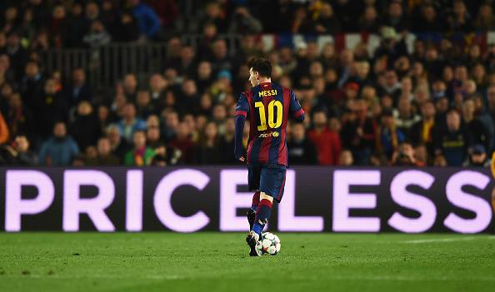**Príloha č. 2**

